МУЗЫКАЛЬНАЯ ЛИТЕРАТУРА. 5 КЛАСС/3 курс. УРОК № 6.
Тема урока: НЕТАНЦЕВАЛЬНЫЕ ПЬЕСЫ ШОПЕНА
1 задание: прочитать текст урока:
Как пианист Шопен сделал переворот в технике игры на фортепиано. Его игра отличалась ритмической свободой (продление одних звуков за счет того, что сокращались другие). Его музыка оказала влияние на Листа, Грига, Чайковского, Рахманинова и т.д. Поляки высоко ценят своего гениального соотечественника. Каждые пять лет в Варшаве, начиная с 1927 года, проводятся Международные конкурсы имени Шопена, в которых участвуют самые известные пианисты. В 1934 году был организован Институт Шопена. В местечке Желязова Воля, где родился композитор, открыт Дом-музей Шопена.
Нетанцевальные жанры Шопен раскрыл по-новому. Он сплавил воедино мелодию Польши с романтической гармонией.
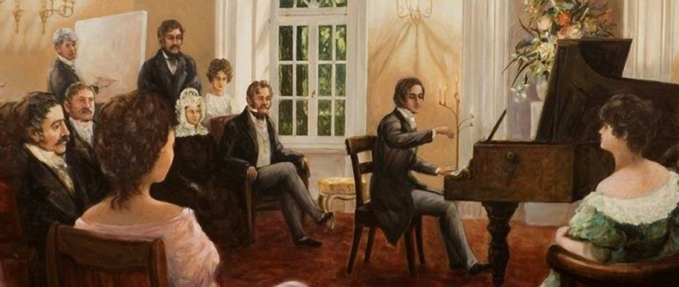 | Шопен возродил прелюдию, создал фортепианную балладу, превратил в самостоятельное произведение скерцо. Этюды его представляют собой не просто упражнения для развития техники пальцев, а концертные творения.
ПРЕЛЮДИИ
У Баха в ХТК прелюдия неразрывно связана с фугой. А в эпоху романтизма прелюдия становится самостоятельной миниатюрой. Убедитесь в этом сами, слушая их.
Прелюдия A-dur напоминает изящную мазурку, очень простую по форме. https://yadi.sk/d/X42cXKeFN3fztg | 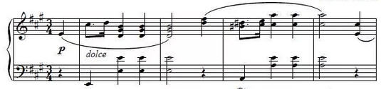
Прелюдия e-moll таит глубокую печаль, в мелодии повторяется вздох на малой секунде.  Звучит вокальная версия https://yadi.sk/d/mdYqa4HZzbvKGw | 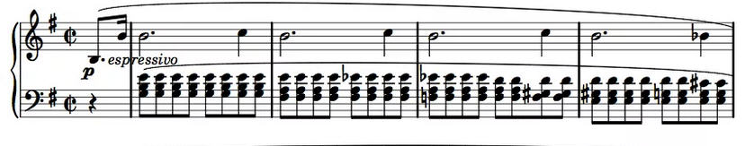
Прелюдия c-moll - это траурный марш, воплощение образа всенародной скорби. https://yadi.sk/d/mrW2xQdVJPWjQA | 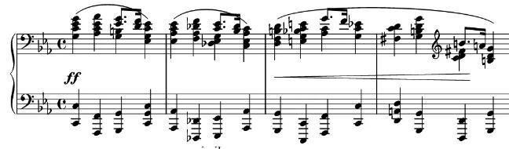

НОКТЮРНЫ
Ноктюрнами (латинское nocturnus – «ночной») называют музыкальные произведения, исполняемые на открытом воздухе в ночное время, подобно серенадам. Мир ночных грез весьма созвучен романтической эстетике.  Ноктюрн cis-moll – популярная музыка, которую играют даже старшеклассники ДШИ. https://yadi.sk/d/iVhyJt5Cr6eLHA | 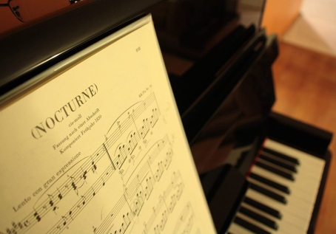
ЭТЮДЫ
Почти все шопеновские этюды подчеркнуто «техничны», их исполнение требуют от пианиста виртуозности. И виртуозная техника служит раскрытию художественного образа. Каждый пассаж также «работает» на образ.
Этюд c-moll известен под названием «Революционный». Его содержание связано с трагическими известиями о разгроме польского восстания.  https://yadi.sk/d/xzbu3fYoOgeP8A | 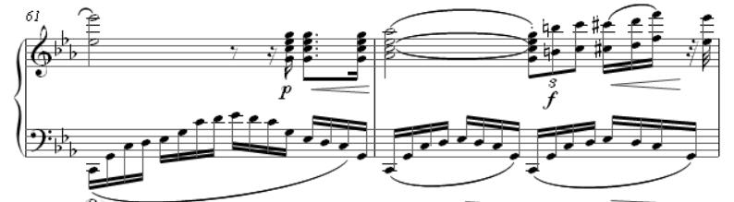

2.задание: записать в тетрадь:
НЕТАНЦЕВАЛЬНЫЕ ПЬЕСЫ
- Прелюдия у Шопена – миниатюра определённого настроения.
- Этюд - упражнение для развития исполнительской техники.
- Ноктюрн - ночная песня.

3.задание: слушать музыку по ссылке (см.выше)

4.задание: выполнить Д/З. Ответить письменно на вопросы:
1. У какого композитора до Шопена были написаны прелюдии?
2. Как переводится слово ноктюрн?
3. Этюды, какого автора вы играли на своём инструменте?
4. Какая прелюдия вам понравилась больше (c-moll, e-moll, A-dur), почему?
5. Какое название получил этюд c-moll?

Прислать ответы по почте или фотоотчет по WhatsApp
Буркова Л.В. - by-luba@yandex.ru или 9172434682
Лотфуллина Л.Р. - lotfullina66@mail.ru или телефон 89600613853

